UNIVERSIDAD DE CIENCIAS MÉDICAS DE LA HABANA
FACULTAD MANUEL FAJARDO
PERFIL ATENCIÓN ESTOMATOLÓGICA

FOLLETO DE ORTODONCIA III

AUTORES: Dra. Maria del Carmen Rodríguez Patterson
Especialista de 1er Grado de Ortodoncia
MSc. Salud Bucal Comunitaria
Profesor Asistente
Diplomado de Educación Popular

Dra. Yamilee Moreno Barrial
Especialista de 1er Grado de Ortodoncia
MSc. Salud Bucal Comunitaria
Diplomado de Educación Médica
Profesor Instructor

LA HABANA
“AÑO 57 DE LA REVOLUCIÓN”

Tema V.- EQUILIBRIO DENTARIO. MIOTERAPIA.

5.1.-Equilibrio dentario. Definición. Importancia
5.2.-Mioterapia. Definición. Importancia. Limitación.
5.3-Tipos de Mioterapia. Ejercicios. Requisitos y función normal.

Equilibrio Dentario:

Para que los dientes mantengan su posición normal en el arco es necesario un equilibrio entre las fuerzas musculares antagonistas en sentido vestíbulo lingual, la presión de unos dientes con otros en sentido mesodistal, la oclusión con el antagonista y las fibras del ligamento alveolo dentario en sentido vertical.

EQUILIBRIO VESTIBULOLINGUAL

La acción muscular de los labios y mejillas por fuera y la lengua por dentro es el mecanismo del buccinador, denominado por Brodie:
“Conjunto formado por el músculo buccinador con su continuación por delante con el orbicular de los labios, detrás con los constrictores superiores de la faringe por medio de la inserción en el rafe pterigomandibular. Los dos constrictores superiores de la faringe completan el anillo buccinador, uniéndose en la línea media en el tubérculo faríngeo del occipital.

Mecanismo del buccinador

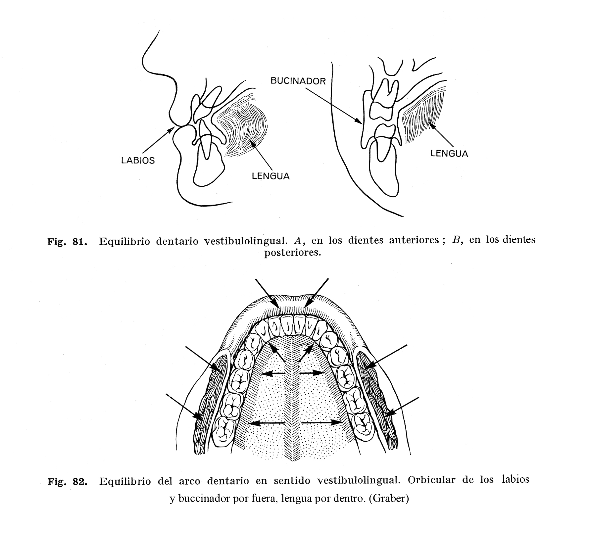

EQUILIBRIO VESTIBULOLINGUAL

A las presiones ejercidas por el buccinador se opone la lengua por dentro, manteniendo el equilibrio de los arcos dentales.”

EQUILIBRIO MESODISTAL Y VERTICAL

Está dado por el Paralelogramo de Godon. “Cada diente está colocado en su sitio con una conjunción de fuerzas que se reúnen en un punto imaginario situado más o menos en el centro de la corona del diente y que se anulan unas con otras.”

Paralelogramo de Godon

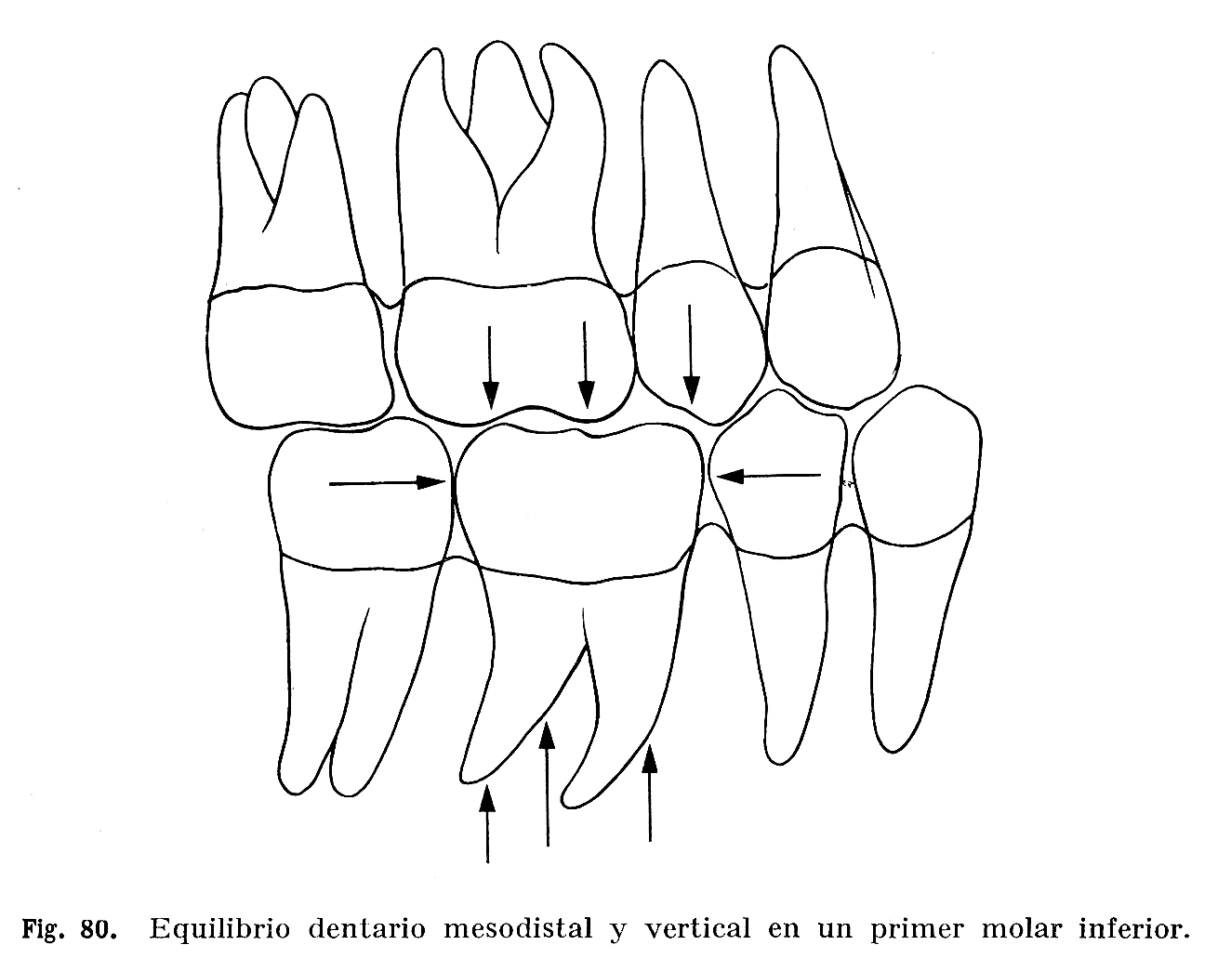

El primer molar inferior está normalmente colocado, por la presión que ejerce:
- parte mesial: segunda bicúspide
- parte distal: segundo molar
- parte superior: superficies oclusales de segunda bicúspide y primer molar superior
- parte inferior: espesor del hueso con las fibras del ligamento alveolodentario que actúan como amortiguador.

